Стандартная купольная 2 Мп Wi-Fi камера с фиксированным объективом 2.8 мм V Mensa

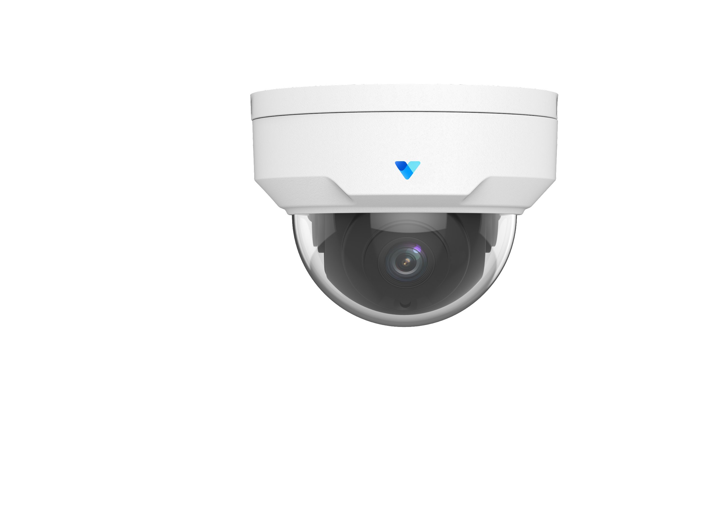

Основные возможности
Видеосенсор 1/2.7” Progressive Scan CMOS, 2 Мп
Формат сжатия видео Ultra 265, H.265, H.264, MJPEG
Объектив 2 Мп(1920× 1080)@20
Фокусное расстояние 2.8 мм
Угол обзора по горизонтали: 112.7°
Угол обзора по вертикали: 60.1°
Угол обзора по диагонали: 146.5°
Шумоподавление:2D/3D DNR, Компенсация засветки:BLC, HLC, DWDR, Цифровой антитуман
Поддержка карт памяти MicroSD до 256ГБ
Поддержка протоколов 1 RJ45 10M/100M Base-TX Ethernet
Поддержка Wi-Fi IEEE802.11b/g/n
Питание DC 12В

Комплект поставки

Изделие | Камера V Mensa
Документация | Краткое руководство пользователя
Блок питания | Нет
Кабель | Нет
Трафарет | Есть
Съемный монтажный кронштейн для камеры | Нет
Магнитное основание камеры | Нет
Монтажная пластина | Нет
Саморезы | Комплект саморезов и дюбелей (по 2 шт. каждые)
Размеры коробки (Ш х Г х В) в мм. | 133 x 133 x 133
Наличие гермоввода | Да

Технические характеристики

Модель камеры | V Mensa
Линейка | V Brand
Основная информация о камере
Сенсор | 1/2.7” Progressive Scan CMOS, 2 Мп
Объектив | 2.8 мм@F2.0
DORI дистанция | Объектив | Детекция (Detection) в метрах | Наблюдение (Observe) в метрах | Идентификация (Identify) в метрах | Угол обзора по горизонтали (H)
 | 2.8 мм | 42 | 16.8 | 4.2 | 112.7°
Угол обзора по горизонтали (H) | 112.7°
Угол обзора по вертикали (V) | 60.1°
Угол обзора по диагонали (O) | 146.5°
Скорость при ручном управлении | Нет
Скорость при ручном управлении | Нет
Скорость перехода в предустановку | Нет
Предустановки | Нет
Оптическое увеличение | Нет
Цифровое увеличение | Нет
Диапазон наклона / поворота / вращения | 0° ~ 360°/ 0° ~ 68° / 0° ~ 360°
Скорость затвора | Авто/Ручная, 1с~1/100000с
Чувствительность матрицы | 0.02 лк @(Цветная F2.0, AGC вкл.), 0лк с ИК
Режимы День/Ночь | Авто(механический ИК-фильтр)/Цвет/ЧБ
Компенсация засветки | BLC, HLC, DWDR
Наличие PIR-детектора | Нет
ИК-подсветка | Есть
Количество ИК-диодов | 1
Длина волны | 850 нм
Дальность ИК-подсветки | 30 м
Контроль ИК-посветки | Поддерживается
Smart ИК-подсветка | Поддерживается
Режим День / Ночь для ИК-подсветки | Авто / Ручной
Шумоподавление | 2D/3D DNR
Диапазон шумоподавления | >52dB
Антитуман | Цифровой антитуман
Режим WDR | DWDR
Видео
Формат сжатия видео | Ultra 265, H.265, H.264, MJPEG
Профили H.264 | Baseline profile, Main Profile
Максимальное разрешение изображения: Основной поток | 1920× 1080
Максимальная частота fps | 20
Максимальное разрешение изображения: Субпоток | D1 (720 × 576)
Максимальная частота fps | 20
Битрейт видео | 32 кб/с – 16 Мб/с
OSD-текст | До 4 OSD-полей
Зоны маскирования | До 4х зон
ROI | До 2х зон
Детекция движения | До 4х зон
Переключение «День/ночь» | Авто / по расписанию / по тревоге
Wi-Fi | Да
Ethernet | Да
Аудио
Микрофон | Нет
Встроенный динамик | Нет
Битрейт аудио | Нет
Аудиокодеки и характеристики | Нет
Изображение
Баланс белого | Авто / Уличный / Тонкая настройка / Лампы дневного света / Блокирование / Авто 2
Шумоподавление | 2D/3D DNR
Smart ИК-подсветка | Поддерживается
Поворот изображения | Нормальный / Вертикальный / Горизонтальный / 180°
Коррекция изображения | Поддерживается
HLC | Поддерживается
BLC | Поддерживается

Smart-аналитика
Модули видеоаналитики | Детекция движения, Вход в зону, Human Detection
Модули аудиоаналитики | нет
Хранение
Поддержка карт памяти | MicroSD до 256ГБ
Сетевое хранение | ANR
Тревожные интерфейсы
Срабатывание тревоги | Нет
Действия по тревоге | Уведомление клиента, отправка email, загрузка на FTP, активация канала записи
Сеть
Протоколы | IPv4, IGMP, ICMP, ARP, TCP, UDP, DHCP, RTP, RTSP, RTCP, DNS, DDNS, NTP, FTP, UPnP, HTTP, HTTPS, SMTP,QoS
Безопасность | Нет
Совместимая интеграция | ONVIF (Profile S, Profile G, Profile T), API, Ivideon Cloud
WEB-браузеры
Требующие плагин для просмотра видео с камеры | IE9+, Chrome 41 and below, Firefox 52 and below
Не требующие плагин для просмотра видео с камеры | Chrome 57.0+, Firefox 58.0+, Edge 16+, Safari 11+
Wi-Fi
Wi-Fi стандарт | IEEE802.11b/g/n
Диапазон частот | 2.4 GHz ~ 2.4835 GHz
Пропускная способность канала | Поддерживается 20 MHz
Режим модуляции | 20 MHz Support Modulation Mode 802.11b: CCK, QPSK, BPSK 802.11g/n: OFDM/HT
Безопасность | 64/128-bit WEP, WPA-PSK/WPA2-PSK
Мощность передатчика | 802.11b: 17±1.5dBm @11Mbps 802.11g: 14±1.5dBm @54Mbps 802.11n: 12.5±1.5dBm @150Mbps
Чувствительность приемника | 802.11b: -90dBm @11Mbps 802.11g: -75dBm @54Mbps 802.11n: -74dBm @150Mbps
Скорость передачи | 802.11b: 11Mbps 802.11g: 54Mbps 802.11n: up to 150Mbps
Ethernet
Поддержка протоколов | 1 RJ45 10M/100M Base-TX Ethernet
Остальная информация по камере
Сертификация | CE: EN 60950-1 UL: UL60950-1 FCC: FCC Part 15
Совместимость | ONVIF(Profile S, Profile G, Profile T), API
Мобильные приложения для просмотра и управления камерой | iPhone, iPad, Android
Питание | DC 12В
Потребляемая мощность | 5 W
Исполнение | Уличное
Тревожный вх/вых. | Нет
Аудио вх/вых | Нет
Кнопка сброса настроек | Нет
Диапазон рабочих температур | -30 °C ~ +60 °C
Пылевлагозащищенность | IP67
Вандалозащищенность | IK10
Грозозащита | 2KV
Габариты (мм) | ⌀109 × 81
Вес | 0.45 кг
Материал корпуса | Пластик / Металл
Комплектация камеры
Изделие | Камера V Mensa
Документация | Краткое руководство пользователя
Блок питания | Нет
Кабель | Нет
Трафарет | Есть
Съемный монтажный кронштейн для камеры | Нет
Магнитное основание камеры | Нет
Монтажная пластина | Нет
Саморезы | Комплект саморезов и дюбелей (по 2 шт. каждые)
Размеры коробки (Ш х Г х В) в мм. | 133 x 133 x 133
Гермоввод | Да

Габариты (мм)

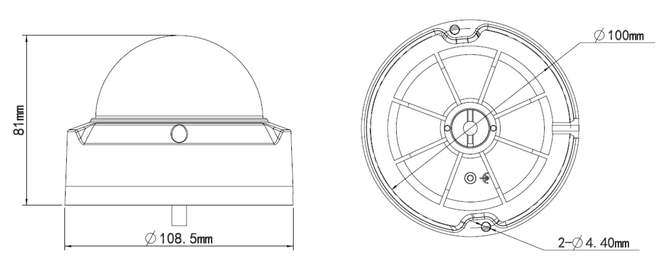

Аксессуары для камеры:

 | Модель камеры | V Mensa
№ | Тип аксессуара | Изображение | Техническое описание
1 | Настенный кронштейн NBLB-WM03-D-IN | 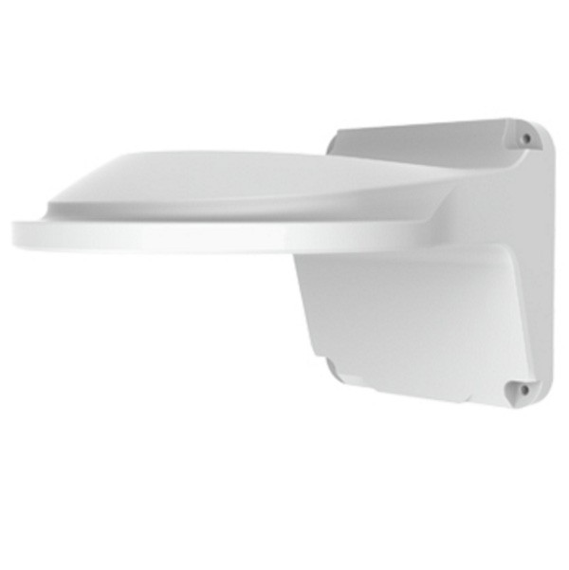 | Тех. описание Настенного кронштейна ТИДИ-WM03-D-IN
2 | Настенный кронштейн NBLB-JB07/WM03-G-IN | 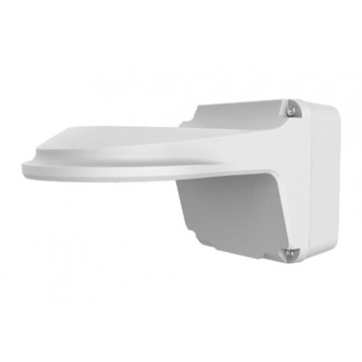 | Тех. описание Настенного кронштейна NBLB-JB07/WM03-G-IN
3 | Адаптер на столб NBLB-UP06-B-IN | 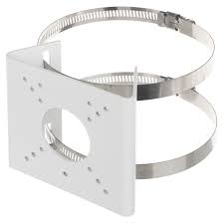 | Тех. описание Адаптера на столб NBLB-UP06-B-IN
4 | Монтажная коробка TR-JB03-G-IN | 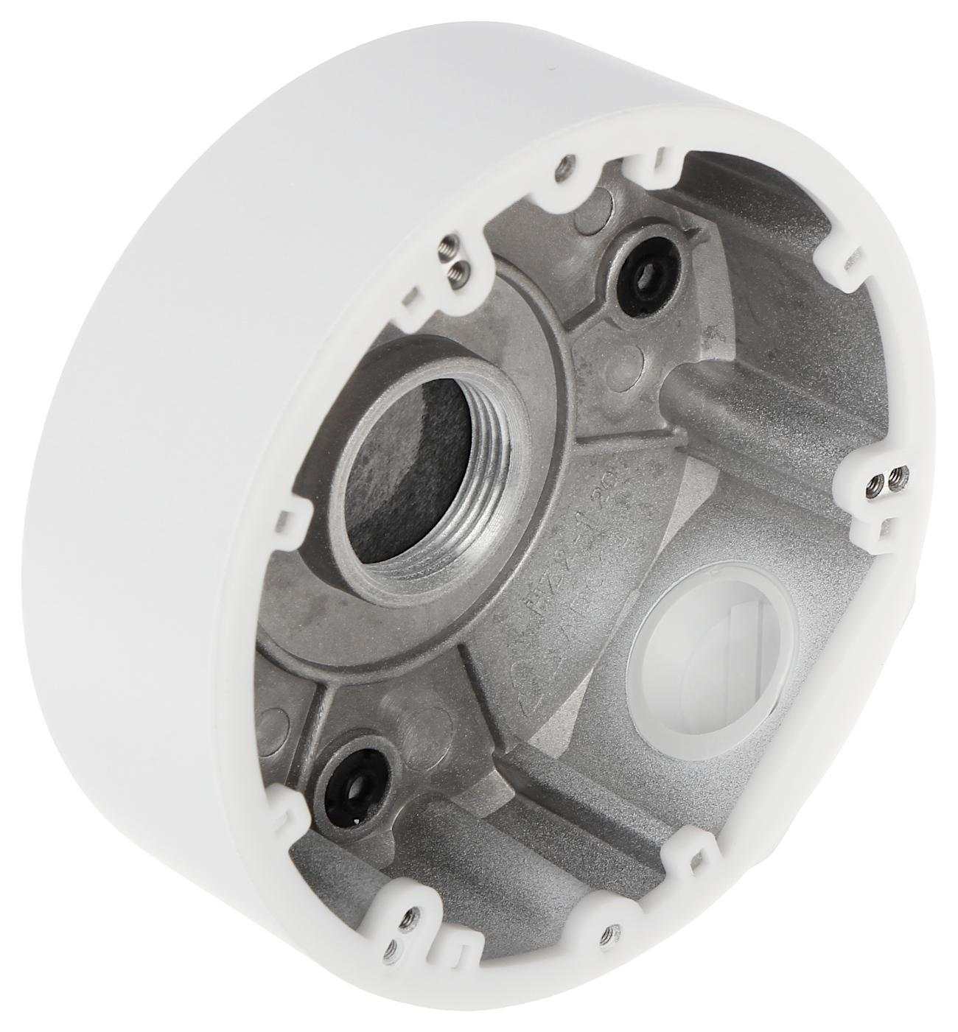 | Тех. описание монтажной коробки TR-JB03-G-IN
5 | Монтажный кронштейн TR-UM06-E-IN | 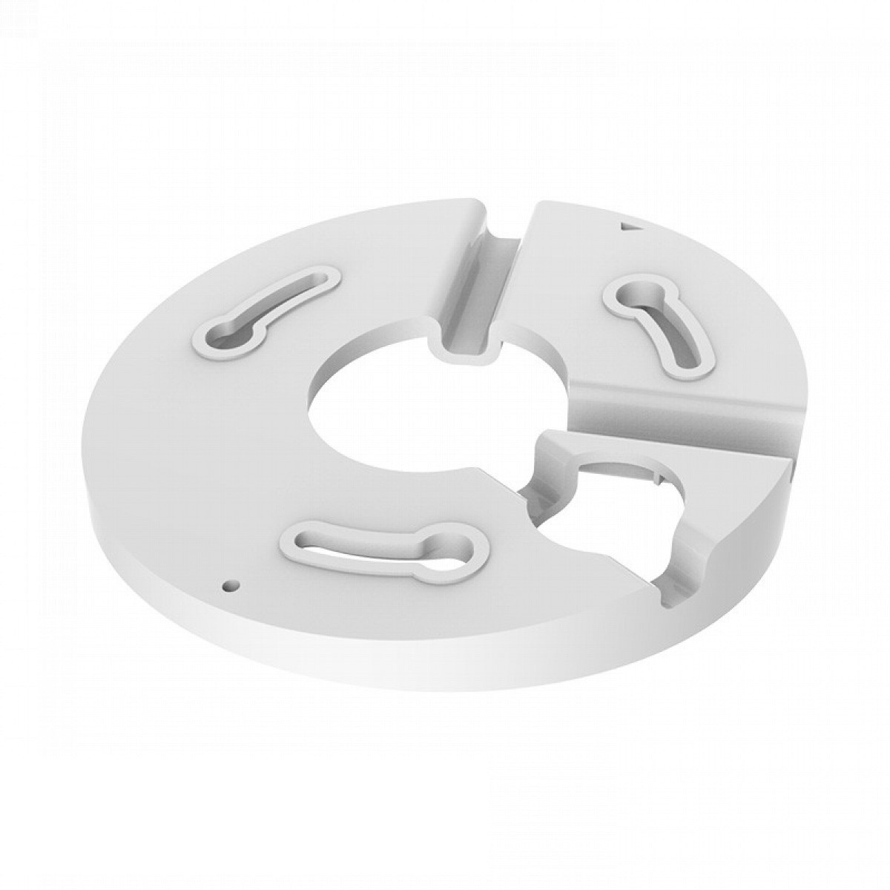 | Тех. описание монтажного кронштейна TR-UM06-E-IN
6 | Потолочный кронштейн TR-SE24-IN | 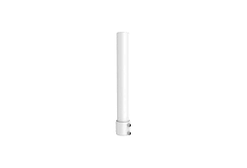 | Тех. описание потолочного кронштейна TR-SE24-IN
7 | Потолочный кронштейн TR-SE24-A-IN | 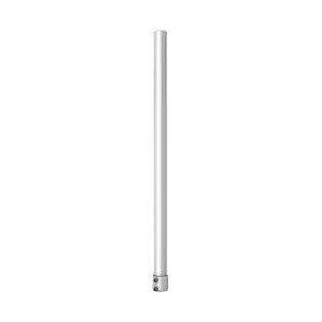 | Тех. описание потолочного кронштейна TR-SE24-A-IN
8 | Потолочный кронштейн внутренний TR-CM24-IN | 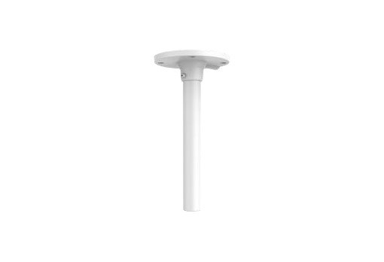 | Тех. описание кронштейна TR-CM24-IN
9 | Гермоввод NBLB-A01-IN | 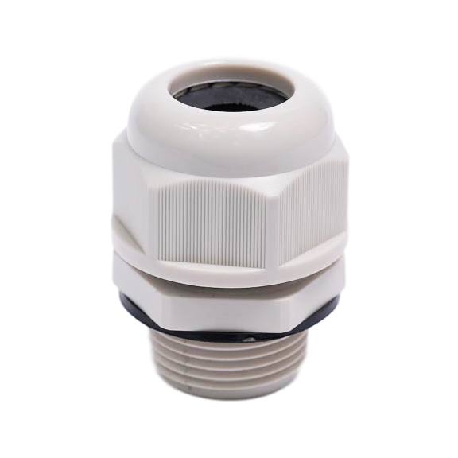 | Тех. описание Гермоввода NBLB-A01-IN
10 | Блок питания NBLP-12/1 | 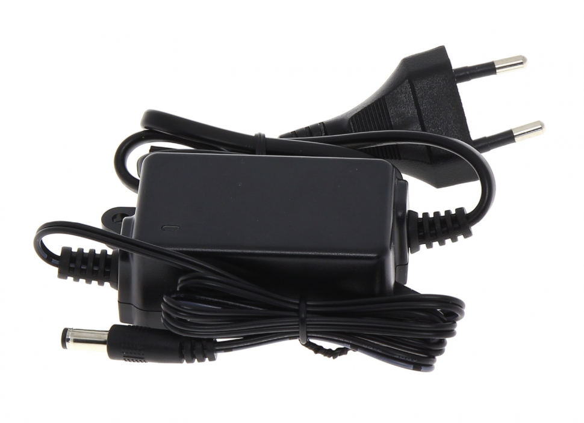 | Тех.описание Блока питания NBLP-12/1

